ТЕСТЫ ВОУД ПО АЛГЕБРЕ

1 вариант

1. Найти НОД (42 и 60):
A) 2
B) 3
C) 12
D) 10
E) 6
2. Вычислите: 14,5 · 3,4 – 1,4 · 14,5
A) 39
B) 29
C) 35
D) 27
E) 37
3. Какой знак можно подставить вместо знака «?», чтобы выражение $\frac{s}{s⋅s}?\frac{s⋅s}{s}$стало верным, если $s≠0$
A) =
B) зависит от значения $s$
C) <
D) >
E)

4. Айман купила для братика упаковку воздушных шариков. Оказалось, что из 20 шариков 12 красные, а остальные - зеленые. Какова вероятность того, что брат наугад достанет из упаковки зеленый шарик?
A) $\frac{3}{5}$
B) $\frac{1}{\text{20}}$
C) $\frac{1}{\text{12}}$
D) $\frac{2}{5}$
E) $\frac{1}{8}$
5. На клетчатой бумаге с клетками 1х1 см изображен треугольник. Найти его площадь в квадратных см.
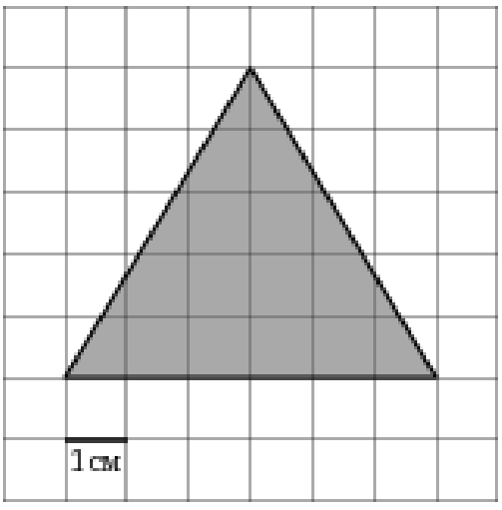
A) 15,5
B) 30
C) $\text{15}\sqrt{2}$
D) $\text{15}\sqrt{3}$
E) 15
6. На графике точками отмечена цена тонны меди на момент закрытия биржевых торгов во все рабочие дни с 3 по 18 марта 2013 года. По горизонтали указываются числа месяца, по вертикали — цена тонны меди в евро. Когда было выгодно совершить покупку меди?
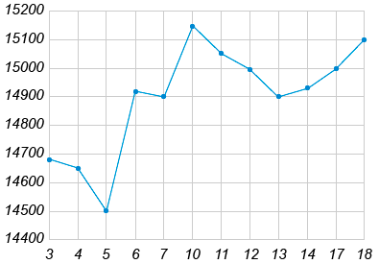
A) 3 марта
B) 13 марта
C) 5 марта
D) 4 марта
E) 18 марта

7. Выполнить действия: $2\left(a+b\right)−b\left(\text{2a}−b\right)−b\left(b+2\right)$
A) $\text{2a}\left(1−b\right)$
B) $1−b$
C) $a+b$
D) $b\left(1−a\right)$
E) $a\left(1−b\right)$
8. Представьте в виде квадрата двучлена выражение: ${\text{16a}}^{4}−{\text{24a}}^{2}в^{3}+{\text{9в}}^{6}$
A) $({\text{4а}}^{2}−{\text{3в}}^{3})^{2}$
B) $({\text{4а}}^{4}−{\text{3в}}^{4})^{2}$
C) $({\text{2а}}^{4}+{\text{3в}}^{4})^{2}$
D) $({\text{16а}}^{2}−{\text{9в}}^{3})^{2}$
E) $({\text{4а}}^{4}+{\text{3в}}^{4})^{2}$
9. Выполните действия: $(5\sqrt{3}+2\sqrt{5})⋅\sqrt{3}−\sqrt{\text{60}}$
A) 15
B) 11
C) 13
D) 17
E) 14

10. Разложите на множители: 5x² – 8x + 3.
A) $5\left(х+1\right)\left(х+\frac{3}{5}\right)$
B) $\left(х+1\right)\left(х−\frac{3}{5}\right)$
C)
D) $5\left(х−1\right)\left(х−\text{0,6}\right)$
E) $5\left(х−1\right)\left(х+\frac{3}{5}\right)$
11. Для функции $у=\frac{х−5}{х+1}$ указать:
а) область определения функции
б) нули функции
A) а)$х≠−1$, б)$х=5$
B) а)$х≠1$, б)$х=5$
C) а)$х≠5$, б)$х=1$
D) а)$х≠−1$, б)$х=−5$
E) а)$х=1$, б)$х=5$
12. В арифметической прогрессии: 18; 13; 8;... номер первого отрицательного члена равен:
A) 2
B) 5
C) 6
D) 4
E) 3

13. В геометрической прогрессии $(b_{n})$: $b_{4}=\text{160}$, $b_{5}=\text{320}$. Сумма пяти первых членов этой прогрессии равна:
A) 620
B) 320
C) 480
D) 300
E) 560
14. Решите систему уравнений: $\begin{aligned}\left\{\text{6х}+5у=−8 | \right.\end{aligned}$
A) (– 2; 3)
B) (3; – 2)
C) (– 3; 2)
D) (– 1; – 3)
E) (2; – 3)
15. Найдите значение выражения: $(\text{tg}α+\text{ctg}α)^{2}−2$, при $α=−\frac{π}{4}$
A) – 2
B) 2
C) – 1
D) 1
E) 0

16. Площадь заштрихованной фигуры равна
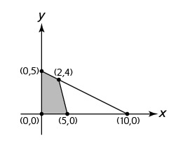
A) 21
B) 20
C) 18
D) 15
E) 25
17. Пешеход вышел из пункта А в пункт В со скоростью 5 км/ч. Если бы он двигался со скоростью на 1 км/ч больше, то пришел бы в пункт В на 1 ч раньше. Какой путь прошел пешеход?
A) 18 км
B) 30 км
C) 25 км
D) 15 км
E) 20 км
18. Двое рабочих, выполняя задание вместе, могли бы закончить его за 12 дней. Если сначала будет работать только один из них, а когда он выполнит половину всей работы, его сменит второй рабочий, то всё задание будет закончено за 25 дней. Каждый рабочий в отдельности может выполнить всё задание за:
A) 10 дней, 20 дней
B) 20 дней, 30 дней
C) 10 дней, 12 дней
D) 10 дней, 15 дней
E) 20 дней, 40 дней

19. Укажите количество целых решений системы неравенств: $\begin{aligned}\left\{\text{7х}−2≤\text{6х}+5 | \right.\left\{\text{8x}+2≥\text{3х}+7 | \right.\end{aligned}$
A) 3
B) 5
C) 2
D) 1
E) 4
20. График отражает средний балл студентов колледжа трех различных преподавателей на протяжении трех лет. Укажите верное утверждение
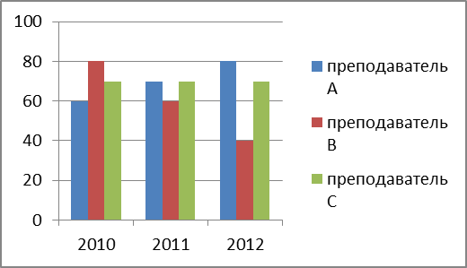
A) все утверждения верны
B) средний балл преподавателя А 70
C) средний балл преподавателя C 70
D) средний балл преподавателя B 60
E) самое большое количество студентов на факультете было в 2010 году

2 вариант

1. Выполните действие:
6,24 : 0,1 + 0,376 · 100
A) 50
B) 1000
C) 25
D) 100
E) 10
2. Найдите значение выражения: $\left|−7\right|+3⋅6$
A) 24
B) 11
C) – 25
D) 25
E) – 1
3. Если последовательность задана формулой $а_{n}=\frac{\text{5n}−3}{2}$, то третий член этой последовательности равен:
A) 3
B) 6
C) 5
D) 4
E) 2

4. По данным статистики на 1 октября 2010 года население города Алматы составило 1422000, население города Астаны 684000 жителей. Сколько процентов составляет население Астаны от населения Алматы? Ответ округлите до целого числа процентов.
A) 48%
B) 53%
C) 52%
D) 51%
E) 49%
5.
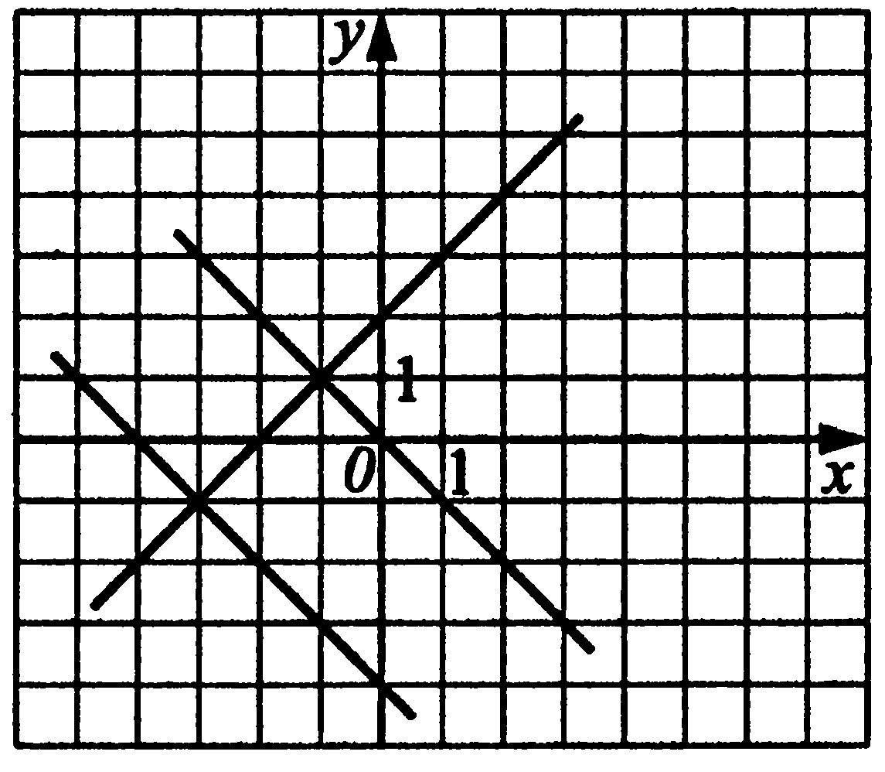
График какой из следующих линейных функций на рисунке пересекается с прямой
у = х+2 в точке (-3;-1)?
A) у= х-2
B) у= -х-4
C) у=-х
D) у= х-4
E) у= -х+2
6. В ходе химической реакции количество исходного вещества (реагента), которое еще не вступило в реакцию, со временем постепенно уменьшается. На рисунке эта зависимость представлена графиком. На оси абсцисс откладывается время в минутах, прошедшее с момента начала реакции, на оси ординат – масса оставшегося реагента, который еще не вступил в реакцию (в граммах). Через сколько минут после начала реакции останется 8 граммов реагента?
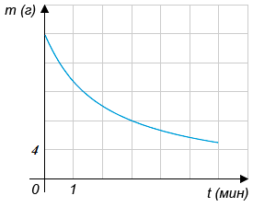
A) 2
B) 1
C) 4
D) 5
E) 3

7. Выполнить умножение: – 3a(a + 5)(5 – a)
A) – 3a² – 75
B) – 75a + 3a³
C) – 3a³ – 75a
D) 75a – 3a³
E) 3a² – 75
8. Разложить многочлен $\text{ах}+\text{3ау}+\text{5х}+\text{15у}$ на множители:
A) $\left(а+5\right)\left(х+\text{3у}\right)$
B) $5\left(х+у\right)\left(а−3\right)$
C) $(\text{3х}+а)\left(5−у\right)$
D) $\left(а−5\right)\left(х+у\right)$
E) $\left(5+а\right)\left(\text{3х}+у\right)$
9. Вычислить: $\sqrt{{\text{113}}^{2}−{\text{112}}^{2}}$
A) 1
B) $\sqrt{\text{133}}$–$\sqrt{\text{112}}$
C) $\sqrt{\text{224}}$
D) 15
E) 16

10. Разложите на множители: 2x² – 7x + 5.
A) $2\left(х−1\right)\left(х−\text{2,5}\right)$
B) $2\left(х+1\right)\left(х+\text{2,5}\right)$
C) $\left(х−1\right)\left(х+\text{2,5}\right)$
D) $2\left(х+1\right)\left(х−\text{2,5}\right)$
E) $\left(х+1\right)\left(х−\text{2,5}\right)$
11. Найдите область определения функции: $y=\frac{x+1}{\sqrt{6−\text{3x}}}$
A) $x<3$
B) $x>3$
C) $x>2$
D) $x≤2$
E) $x<2$
12. Найдите седьмой член геометрической прогрессии ($b_{n}$), если $b_{5}=\frac{−1}{8} q=2\sqrt{2}$
A) – 2
B) – 1
C) $−\frac{1}{2}$
D) $\frac{1}{2}$
E) 1

13. Решите систему уравнений: $\left\{{y^{2}+\text{ x }=\text{ 29}}^{\text{x }+\text{ y }=\text{ 9}}\right.$
A) (5; – 4)
B) (– 4; – 5), (–13; 4)
C) (4; 13), (5; – 4)
D) (4; 5), (13; – 4)
E) (4; 13)
14. Упростите выражение: ${\text{2sin}}^{2}x−1+{\text{cos}}^{2}x$
A) ${\text{sin}}^{2}x$
B) 3${\text{sin}}^{2}x$
C) ${\text{cos}}^{2}x$
D) $2⋅(1−{\text{cos}}^{2}x)$
E) – 2${\text{cos}}^{2}x$
15. В первый день Незнайка съел $\frac{1}{2}$ всех имеющихся у него пончиков. Во второй день – половину остатка, а в третий день – половину нового остатка и последние 5 пончиков. Сколько пончиков было у Незнайки вначале?
A) 30
B) 15
C) 40
D) все ответы неверны
E) 10

16. Какому из чисел равно произведение 0,30,000030,000003?
A) $3⋅{\text{10}}^{−\text{12}}$
B) $3⋅{\text{10}}^{−9}$
C) $2,7⋅{\text{10}}^{−\text{11}}$
D) $3⋅{\text{10}}^{−\text{14}}$
E) $\text{27}⋅{\text{10}}^{−\text{14}}$
17. Турист прошел 50 км за три дня. Если во второй день он прошел на 10 км меньше, чем в первый, и на 5 км больше, чем в третий, то в первый день он прошел:
A) 23 км
B) 25 км
C) 27 км
D) 33 км
E) 31 км
18. Турист проплыл на байдарке по течению реки 24 км и затем вернулся обратно. На весь путь он затратил 7 ч. Скорость байдарки 7 км в час. Тогда скорость течения реки равна:
A) 5
B) 2
C) 1
D) 6
E) 4

19. Решите неравенство: (4х – 4)²(1 + х)(5 – х) > 0
A) (– 1; 1] [1; 5]
B) (– 1; 1) (1; 5)
C) (– 1; 5)
D) (– 1; 1) [1; 5)
E) [– 1; 5]
20. Если АВА-CD=CA, В=2А, то С равно
A) 10
B) 9
C) 7
D) 8
E) 6

3 вариант

1. Число, которое делят называется:
A) уменьшаемое
B) делимое
C) множитель
D) делитель
E) частное
2. Значением числового выражения (– 8,5 + 4) : (– 0,09) является число:
A) 50
B) – 5
C) – 50
D) 0,5
E) 5
3. Упростите выражения: $2\frac{1}{3}x⋅3−\text{5x}$
A) – 2x
B) 2x
C) – 3x
D) 0,5x
E) 3x

4. Напишите общую формулу последовательности:
1; 4; 7; 10;...
A) $a_{n+1}=a_{n}−2$
B) $a_{n}=a_{n−1}−3$
C) $a_{n+1}=a_{n}+2$
D) $a_{n}=a_{n−1}+3$
E) $a_{n+1}=a_{n}+3$
5. На диаграмме (рис 1) показаны месячные продажи автомобилей российского и импортного производства в 2010-2011 годах. По вертикали указывается количество, по горизонтали — месяцы продаж.
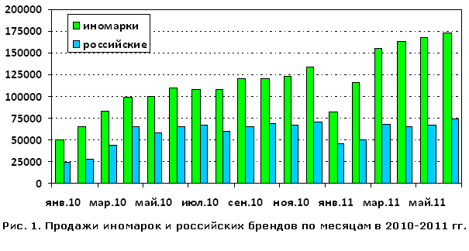
Определите по рисунку на сколько процентов увеличилось число проданных авто российского производства с января 2010 года по июнь 2011
A) невозможно посчитать
B) 350
C) 200
D) 120
E) 250
6. На диаграмме представлены результаты тестового контроля по математике студентов университета (по горизонтали указано число баллов, по вертикали – количество студентов, набравших данное количество баллов в 2012 году). Красным цветом выделены столбцы диаграммы, соответствующие данным о студентах, не сдавших экзамен.
Какое минимальное количество баллов надо было получить, чтобы сдать тестирование в 2012?
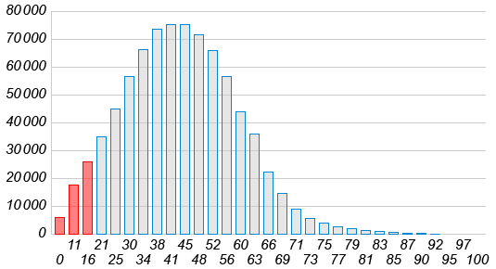
A) 21
B) 16
C) 11
D) 25
E) 30

7. Разложите на множители: ${\left(a−\text{2b}\right)}^{3}−{\left(a+\text{2b}\right)}^{3}$
A) $−\text{4b}\left({\text{3a}}^{2}+{\text{4b}}^{2}\right)$
B) $\text{4b}\left({\text{3a}}^{2}+{\text{4b}}^{2}\right)$
C) $\text{4b}\left({\text{3a}}^{2}−{\text{4b}}^{2}\right)$
D) $\left({\text{3a}}^{2}+{\text{4b}}^{2}\right)\text{ 4}$
E) $−4\left({\text{3a}}^{2}+{\text{4b}}^{2}\right)$
8. Упростите выражение $\frac{х−3}{\sqrt{х^{2}−\text{6х}+9}}$ при x > 3
A) – 1
B) 0
C) 1
D) $\frac{1}{х−3}$
E) $х−3$
9. Разложите на множители: 9x² – 6x + 1
A) (3x + 1)²
B) (6x – 1)²
C) (3x + 1)(3x – 1)
D) (3x – 1)²
E) Не разлагается на множители

10. Найдите область определения функции: $y=\sqrt{(5−x)(x+8)}$
A) – 8 ≤ x ≤ 5
B) x ≤ – 8; x ≥ 5
C) – 5 ≤ x ≤ 8
D) x ≥ – 8
E) x ≥ 5
11. В арифметической прогрессии а₁ = – 5,6 и а₂ = – 4,8 на каком месте (укажите номер) находится число 16?
A) n = 15
B) n = 28
C) n = 14
D) n = 13
E) n = 27
12. Решите систему уравнений: $\begin{aligned}\left\{2(x−y)+3=7−\text{2y} | \right.\end{aligned}$
A) (5; – 1)
B) (2; 9)
C) (5; 9)
D) (2; – 1)
E) (– 1; 2)

13. Выразите $\text{0,75π}$ в градусах.
A) 45°
B) 135°
C) 65°
D) 120°
E) 30°
14. Средний вес 12 мальчиков класса равен 50 кг, а средний вес девочек равен 45 кг. Сколько в классе девочек, если средний вес одного ученика класса равен 48 кг?
A) 10
B) 12
C) 8
D) 14
E) 16
15.
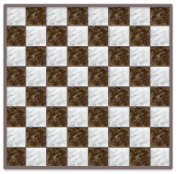
Какова вероятность того, что случайно выбранная клетка шахматной доски - черная и не касается края доски?
A) $\frac{9}{\text{32}}$
B) $\frac{9}{\text{16}}$
C) $\frac{7}{\text{16}}$
D) $\frac{1}{2}$
E) $\frac{7}{\text{32}}$

16. Площадь заштрихованной фигуры равна
A) 21
B) 18
C) 20
D) 15
E) 25
17. Две бригады работая вместе, выполняют работу за 6 ч. Одной первой бригаде на эту же работу требуется, на 5 ч больше, чем одной второй. За какое время может выполнить всю работу каждая бригада, работая отдельно.
A) 20 ч и 15 ч
B) нет решения
C) 15 ч и 10 ч
D) 5 ч и 10 ч
E) 20 ч и 5 ч
18. Смешали 30%-ный раствор соляной кислоты с 10%-ным и получили 600 г
15%-ного раствора. Сколько граммов каждого раствора было для этого взято?
A) 160 г и 440 г
B) 130 г и 470 г
C) 140 г и 460 г
D) 120 г и 480 г
E) 150 г и 450 г

19. Найдите наибольшее решение неравенства: $\frac{(х+6)^{3}(х−4)}{(2−х)^{5}}≥0$
A) 2
B) 4
C) – 2
D) – 6
E) 6
20. На диаграмме представлено распределение профессий среди работающего населения. Какое предположение верно
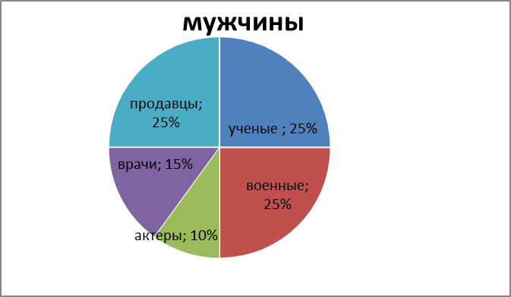
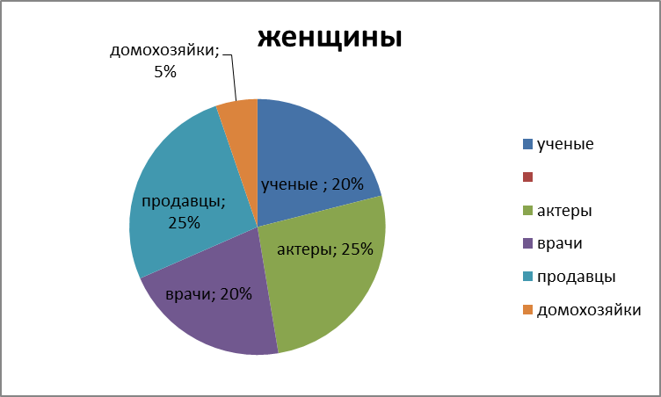
A) женщин-актрис меньше, чем мужчин-актеров.
B) женщин-актрис меньше, чем женщин ученых
C) больше женщин врачей, чем мужчин-актеров
D) женщин врачей меньше, чем мужчин-актеров
E) мужчин ученых меньше, чем женщин ученых

